**TRƯỜNG ĐẠI HỌC THỦY LỢI**

**KHOA CÔNG NGHỆ THÔNG TIN**



**GIÁO TRÌNH**

**THỰC HÀNH PHÁT TRIỂN ỨNG DỤNG CHO THIẾT BỊ DI ĐỘNG**

Hà Nội, 2.2025

MỤC LỤC

CHƯƠNG 1. Làm quen 4

Bài 1) Tạo ứng dụng đầu tiên 4

1.1) Android Studio và Hello World 4

1.2) Giao diện người dùng tương tác đầu tiên 5

1.3) Trình chỉnh sửa bố cục 5

1.4) Văn bản và các chế độ cuộn 5

1.5) Tài nguyên có sẵn 5

Bài 2) Activities 5

2.1) Activity và Intent 5

2.2) Vòng đời của Activity và trạng thái 5

2.3) Intent ngầm định 5

Bài 3) Kiểm thử, gỡ lỗi và sử dụng thư viện hỗ trợ 5

3.1) Trình gỡ lỗi 5

3.2) Kiểm thử đơn vị 5

3.3) Thư viện hỗ trợ 5

CHƯƠNG 2. Trải nghiệm người dùng 6

Bài 1) Tương tác người dùng 6

1.1) Hình ảnh có thể chọn 6

1.2) Các điều khiển nhập liệu 6

1.3) Menu và bộ chọn 6

1.4) Điều hướng người dùng 6

1.5) RecycleView 6

Bài 2) Trải nghiệm người dùng thú vị 6

2.1) Hình vẽ, định kiểu và chủ đề 6

2.2) Thẻ và màu sắc 6

2.3) Bố cục thích ứng 6

Bài 3) Kiểm thử giao diện người dùng 6

3.1) Espresso cho việc kiểm tra UI 6

CHƯƠNG 3. Làm việc trong nền 6

Bài 1) Các tác vụ nền 6

1.1) AsyncTask 6

1.2) AsyncTask và AsyncTaskLoader 6

1.3) Broadcast receivers 6

Bài 2) Kích hoạt, lập lịch và tối ưu hóa nhiệm vụ nền 6

2.1) Thông báo 6

2.2) Trình quản lý cảnh báo 6

2.3) JobScheduler 6

CHƯƠNG 4. Lưu dữ liệu người dùng 7

Bài 1) Tùy chọn và cài đặt 7

1.1) Shared preferences 7

1.2) Cài đặt ứng dụng 7

Bài 2) Lưu trữ dữ liệu với Room 7

2.1) Room, LiveData và ViewModel 7

2.2) Room, LiveData và ViewModel 7

3.1) Trình gỡ lỗi ……………………………………………………………………...

# LÀM QUEN

## Tạo ứng dụng đầu tiên

### Android Studio và Hello World

Giới thiệu

Trong bài thực hành này, bạn sẽ tìm hiểu cách cài đặt Android Studio, môi trường phát triển Android. Bạn cũng sẽ tạo và chạy ứng dụng Android đầu tiên của mình, Hello World, trên một trình giả lập và trên một thiết bị vật lý.

Những gì Bạn nên biết

Bạn nên có khả năng:

* Hiểu quy trình phát triển phần mềm tổng quát cho các ứng dụng lập trình hướng đối tượng sử dụng một IDE (môi trường phát triển tích hợp) như Android Studio.
* Chứng minh rằng bạn có ít nhất 1-3 năm kinh nghiệm trong lập trình hướng đối tượng, với một phần trong số đó tập trung vào ngôn ngữ lập trình Java. (Các bài thực hành này sẽ không giải thích về lập trình hướng đối tượng hoặc ngôn ngữ Java.

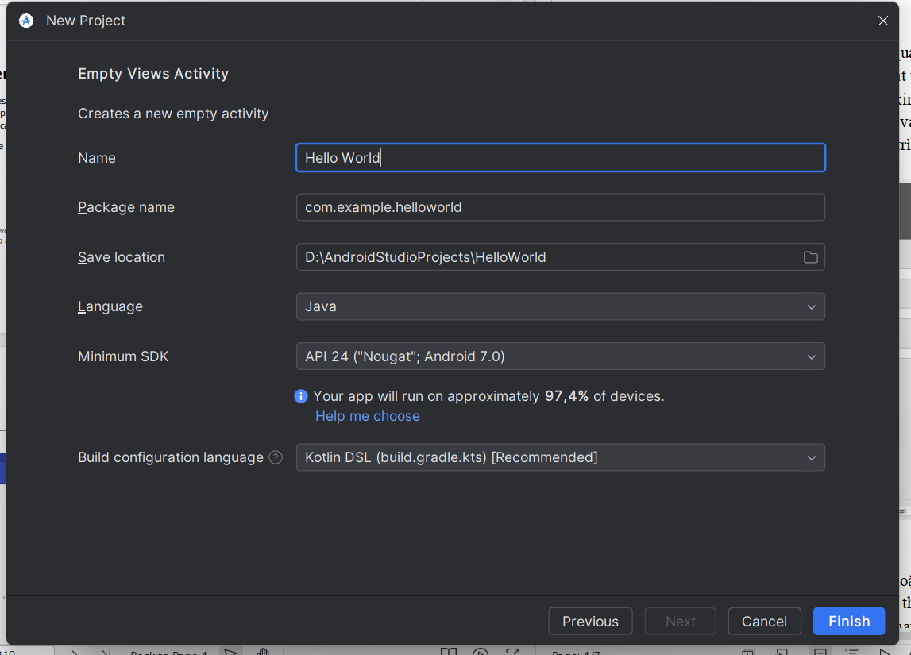

Những gì Bạn sẽ cần:

* Một máy tính chạy Windows hoặc Linux, hoặc một Mac chạy macOS. Xem trang tải xuống Android Studio để biết yêu cầu hệ thống cập nhật.
* Truy cập Internet hoặc một phương pháp thay thế để tải các cài đặt mới nhất của Android Studio và Java lên máy tính của bạn.

Những gì bạn sẽ học

* Cách cài đặt và sử dụng IDE Android Studio.
* Cách sử dụng quy trình phát triển để xây dựng ứng dụng Android.
* Cách tạo một dự án Android từ một mẫu.
* Cách thêm thông điệp ghi lại vào ứng dụng của bạn để phục vụ mục đích gỡ lỗi.

Những gì bạn sẽ làm

* Cài đặt môi trường phát triển **Android Studio**.
* Tạo một trình giả lập (thiết bị ảo) để chạy ứng dụng của bạn trên máy tính.
* Tạo và chạy ứng dụng **Hello World** trên các thiết bị ảo và vật lý.
* Khám phá cấu trúc dự án.
* Tạo và xem các thông điệp ghi lại từ ứng dụng của bạn.
* Khám phá tệp **AndroidManifest.xml**

**Tổng quan ứng dụng**

Sau khi cài đặt thành công Android Studio, bạn sẽ tạo 1 dự án mới từ mẫu cho ứng dụng Hello World. Ứng dụng đơn giản này hiện chữ “Hello Word” lên màn hình của thiết bị Android ảo hoặc thực.

Đây là giao diện cuaur ứng dụng sau khi hoàn thành:

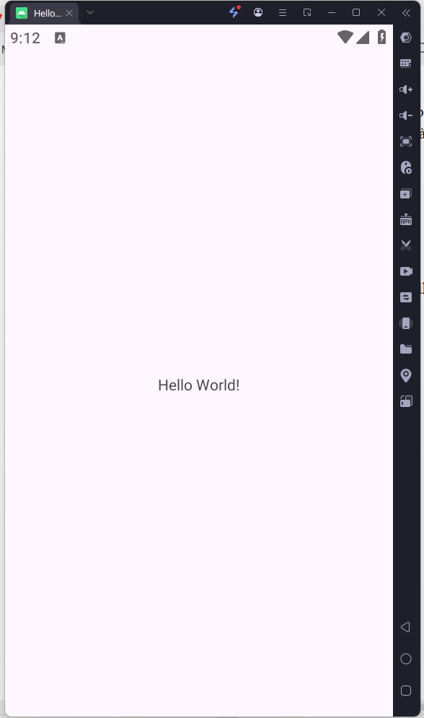

**Nhiệm vụ 1: Cài đặt Android Studio**

Android Studio cung cấp một môi trường phát triển tích hợp (IDE) hoàn chỉnh, bao gồm một trình soạn thảo mã nâng cao và một tập hợp các mẫu ứng dụng. Ngoài ra, nó còn chứa các công cụ hỗ trợ phát triển, gỡ lỗi, kiểm thử và tối ưu hiệu suất, giúp việc phát triển ứng dụng trở nên nhanh chóng và dễ dàng hơn.

Bạn có thể kiểm thử ứng dụng của mình trên nhiều trình giả lập được cấu hình sẵn hoặc trực tiếp trên thiết bị di động của mình, xây dựng ứng dụng hoàn chỉnh và phát hành trên cửa hàng Google Play.

Android Studio có sẵn cho máy tính chạy Windows hoặc Linux, cũng như cho Mac chạy macOS.Phiên bản mới nhất của **OpenJDK (Java Development Kit)** được tích hợp sẵn trong Android Studio.

Để bắt đầu sử dụng Android Studio, trước tiên hãy kiểm tra **yêu cầu hệ thống** để đảm bảo máy tính của bạn đáp ứng đủ điều kiện. Quá trình cài đặt tương tự trên tất cả các nền tảng, mọi điểm khác biệt sẽ được ghi chú bên dưới.

1. Truy cập **trang web dành cho nhà phát triển Android** và làm theo hướng dẫn để tải xuống và cài đặt Android Studio.
2. Chấp nhận các **cấu hình mặc định** trong tất cả các bước và đảm bảo chọn đầy đủ các thành phần cần thiết để cài đặt.
3. Sau khi cài đặt xong, **Trình hướng dẫn thiết lập (Setup Wizard)** sẽ tải xuống và cài đặt thêm một số thành phần bổ sung, bao gồm **Android SDK**. Hãy kiên nhẫn, quá trình này có thể mất một chút thời gian tùy thuộc vào tốc độ Internet, và có thể một số bước sẽ trông giống nhau.
4. Khi quá trình tải xuống hoàn tất, **Android Studio sẽ khởi động**, và bạn đã sẵn sàng tạo dự án đầu tiên!

**Nhiệm vụ 2: Tạo ứng dụng Hello World**

Trong nhiệm vụ này, bạn sẽ tạo một ứng dụng hiển thị dòng chữ **"Hello World"** để xác minh rằng Android Studio đã được cài đặt đúng cách và tìm hiểu những kiến thức cơ bản về phát triển ứng dụng với Android Studio.

**2.1 Tạo dự án ứng dụng**

1. Mở **Android Studio** nếu nó chưa được mở.

2. Trong cửa sổ **Welcome to Android Studio**, nhấp vào **Start a new Android Studio project** (Bắt đầu một dự án Android Studio mới).

3. Trong cửa sổ **Create Android Project**, nhập **Hello World** vào trường **Application name** (Tên ứng dụng).



4. Xác minh rằng **Project location** (vị trí dự án) mặc định là nơi bạn muốn lưu trữ ứng dụng **Hello World** và các dự án khác trong Android Studio, hoặc thay đổi nó thành thư mục bạn muốn.

5. Chấp nhận mặc định **android.example.com** cho **Company Domain** (tên miền công ty), hoặc tạo một tên miền riêng.

Nếu bạn không có ý định xuất bản ứng dụng, bạn có thể giữ nguyên mặc định. Lưu ý rằng thay đổi **package name** (tên gói) sau này sẽ cần thêm công việc chỉnh sửa.

6.Bỏ chọn các tùy chọn **Include C++ support** và **Include Kotlin support**, sau đó nhấp **Next**.

7. Trong màn hình **Target Android Devices**, đảm bảo **Phone and Tablet** đã được chọn. Đặt **API 24: Android 7.0 Nougat** làm **Minimum SDK** (SDK tối thiểu); nếu chưa đúng, hãy sử dụng menu thả xuống để chọn.

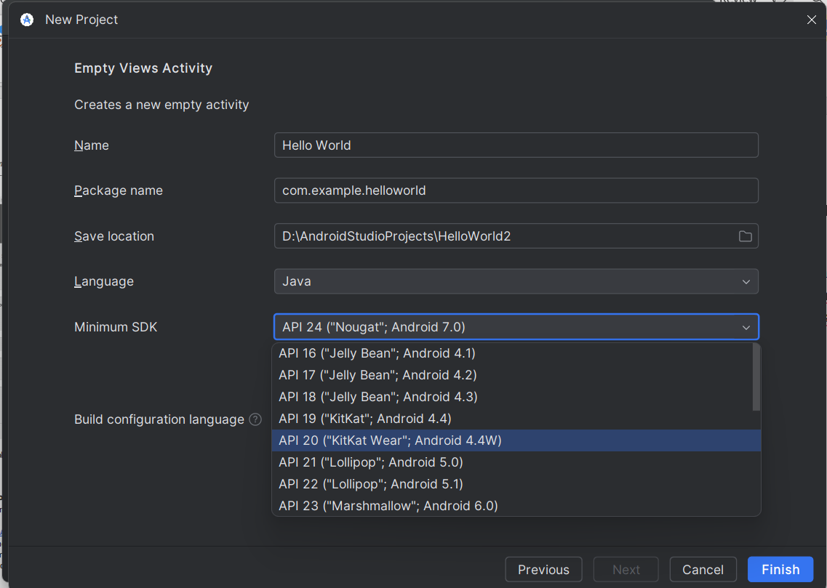

1. Bỏ chọn tùy chọn **Include Instant App support** và tất cả các tùy chọn khác, sau đó nhấp **Next**. Nếu dự án của bạn yêu cầu cài đặt thêm các thành phần cho **Target SDK**, Android Studio sẽ tự động tải và cài đặt chúng.
2. Cửa sổ **Add an Activity** sẽ xuất hiện. **Activity** là một thành phần quan trọng trong ứng dụng Android, đại diện cho một màn hình với giao diện mà người dùng có thể tương tác.Một **Activity** thường có một **layout** đi kèm để xác định cách các phần tử UI hiển thị trên màn hình.Android Studio cung cấp nhiều mẫu **Activity template** để giúp bạn bắt đầu nhanh hơn. Đối với dự án **Hello World**, chọn **Empty Activity**, sau đó nhấp **Next**.

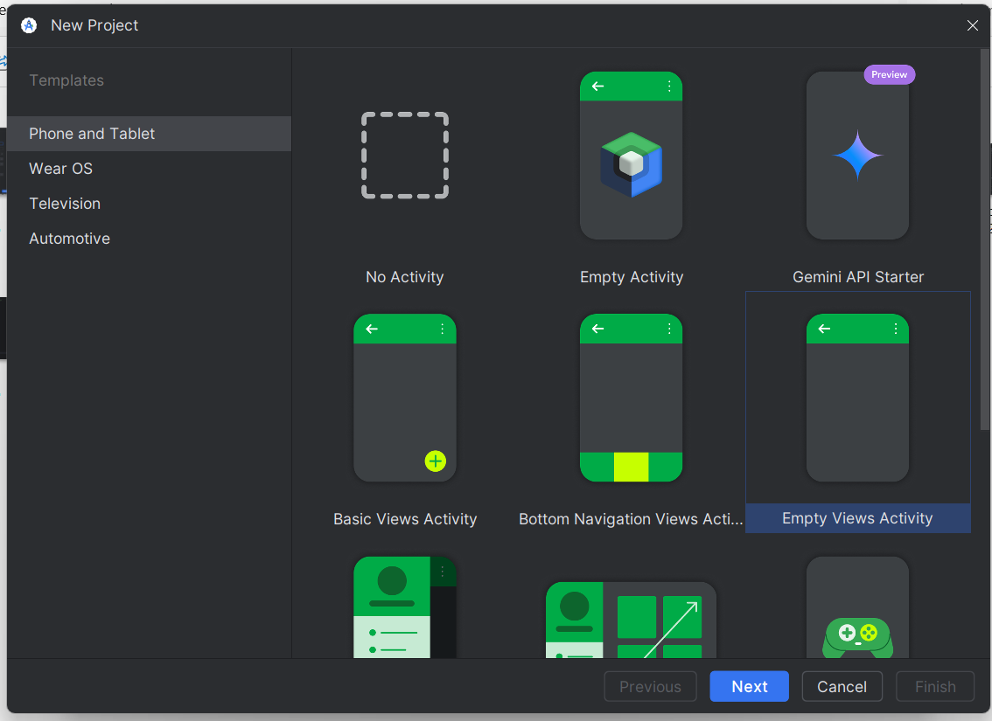

1. Màn hình **Cấu hình Activity (Configure Activity)** sẽ xuất hiện (giao diện có thể khác nhau tùy vào mẫu Activity bạn đã chọn ở bước trước).  
   Mặc định, Activity trống được cung cấp bởi mẫu sẽ có tên là **MainActivity**.  
   Bạn có thể thay đổi tên nếu muốn, nhưng trong bài học này, chúng ta sẽ sử dụng **MainActivity**.
2. Đảm bảo rằng tùy chọn **Generate Layout file** được chọn. Tên mặc định của tệp bố cục là **activity_main**. Bạn có thể thay đổi nếu muốn, nhưng trong bài học này, chúng ta sẽ sử dụng **activity_main**.
3. Đảm bảo rằng tùy chọn **Backwards Compatibility (App Compat)** được chọn. Điều này giúp ứng dụng của bạn tương thích ngược với các phiên bản Android cũ hơn.
4. Nhấp vào **Finish** để hoàn tất quá trình tạo dự án.

Android Studio sẽ tạo một thư mục cho các dự án của bạn và tiến hành xây dựng (build) dự án bằng **Gradle** (quá trình này có thể mất vài phút).

Bạn cũng có thể thấy thông báo **"Tip of the day"**, hiển thị các phím tắt và mẹo hữu ích khác. Nhấp vào **Close** để đóng thông báo này.

Sau đó, trình chỉnh sửa **Android Studio** sẽ xuất hiện. Hãy làm theo các bước sau:

1. Nhấp vào tab **activity_main.xml** để mở trình chỉnh sửa bố cục (layout editor).
2. Nhấp vào tab **Design** trong trình chỉnh sửa bố cục, nếu chưa được chọn, để hiển thị bản xem trước giao diện đồ họa của bố cục như hình bên dưới.

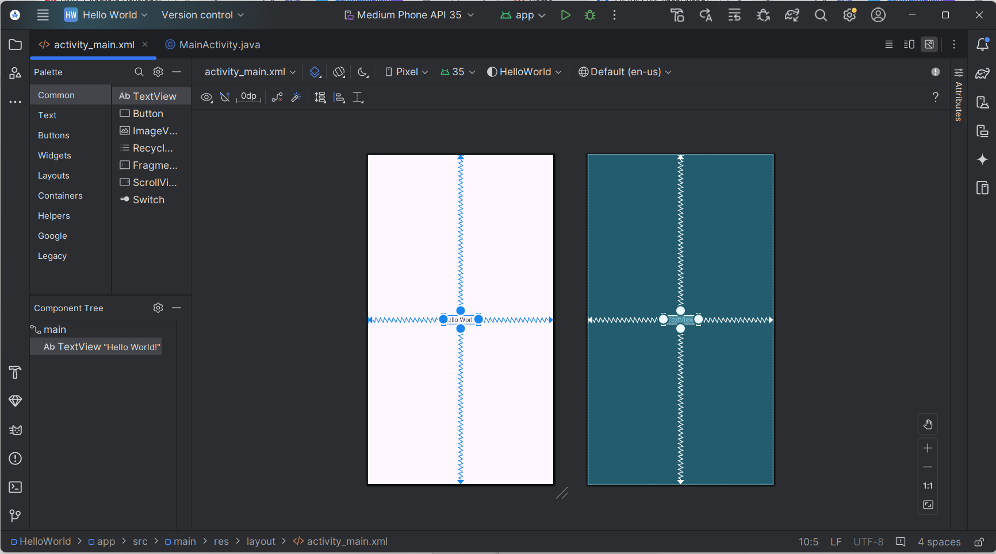

1. Nhấp vào tab **MainActivity.java** để mở trình chỉnh sửa mã (code editor) như hình bên dưới.

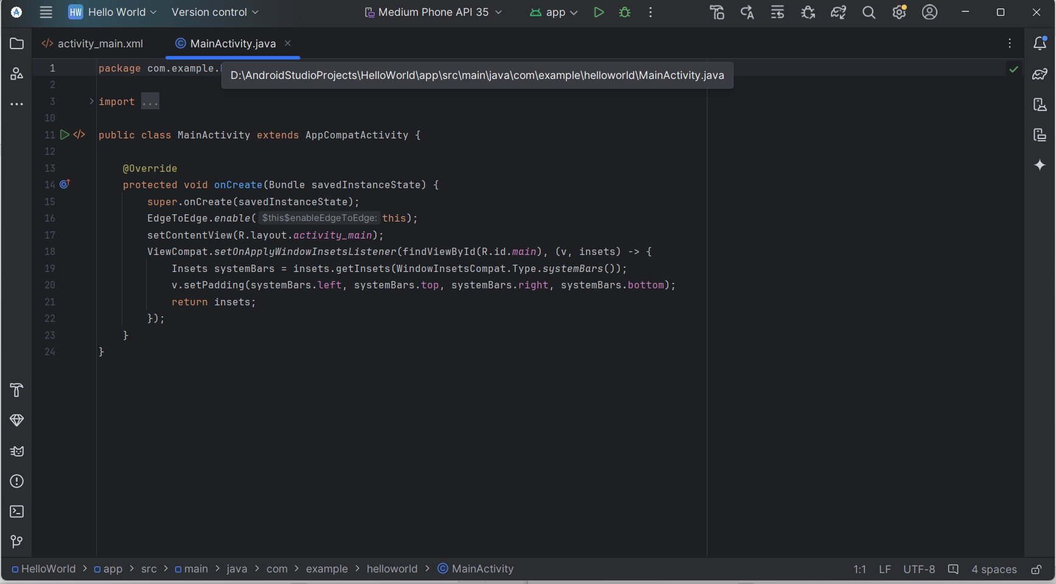

**2.2 Khám phá **Project > Android** pane**

Trong bài thực hành này, bạn sẽ khám phá cách tổ chức dự án trong **Android Studio**.

1. Nếu chưa được chọn, hãy nhấp vào tab **Project** trong cột tab dọc ở bên trái cửa sổ **Android Studio**. Khi đó, **Project pane** sẽ xuất hiện.
2. Để xem dự án theo hệ thống phân cấp tiêu chuẩn của **Android**, hãy chọn **Android** từ menu thả xuống ở đầu **Project pane**, như hình bên dưới.

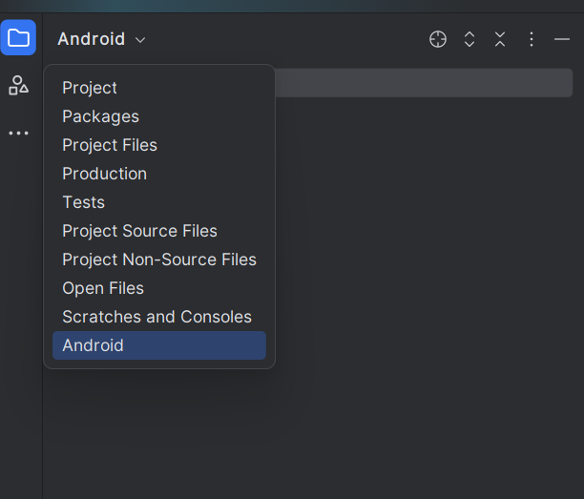

### Giao diện người dùng tương tác đầu tiên

**Nhiệm vụ 3: Thay đổi UI elemt attributes**

Ngăn Thuộc tính (Attributes pane) cung cấp quyền truy cập vào tất cả các thuộc tính XML mà bạn có thể gán cho một phần tử giao diện người dùng (UI element).  
Bạn có thể tìm thấy các thuộc tính (còn được gọi là thuộc tính property) chung cho tất cả các View trong tài liệu của lớp **View**.

Trong nhiệm vụ này, bạn sẽ nhập các giá trị mới và thay đổi các giá trị của các thuộc tính quan trọng của **Button**, những thuộc tính này có thể áp dụng cho hầu hết các loại **View**.

**3.1 Thay đổi kích thước Button**

Trình chỉnh sửa bố cục (layout editor) cung cấp các tay cầm thay đổi kích thước ở bốn góc của một **View**, giúp bạn có thể thay đổi kích thước của **View** một cách nhanh chóng.

Bạn có thể kéo các tay cầm ở từng góc của **View** để thay đổi kích thước, nhưng làm như vậy sẽ **gán cứng (hardcode) giá trị chiều rộng và chiều cao**.  
Nên tránh gán cứng kích thước cho hầu hết các phần tử **View**, vì các kích thước cố định không thể thích ứng với nội dung và kích thước màn hình khác nhau.

Thay vào đó, hãy sử dụng ngăn **Attributes** ở bên phải của trình chỉnh sửa bố cục để chọn **chế độ kích thước (sizing mode)** không sử dụng các kích thước cố định.  
Ngăn **Attributes** có một bảng điều chỉnh kích thước hình vuông gọi là **view inspector** ở trên cùng. Các ký hiệu bên trong hình vuông này đại diện cho các cài đặt **chiều cao và chiều rộng** như sau:

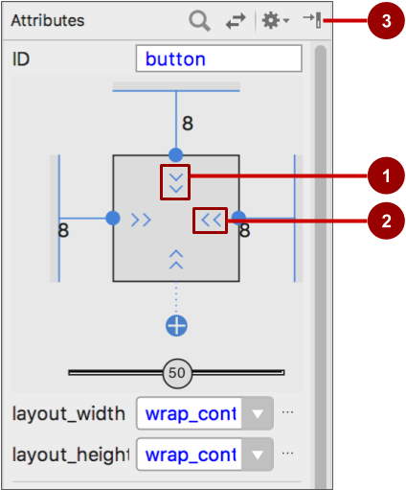

Trong hình trên:

**1.Điều khiển chiều cao**. Điều khiển này xác định thuộc tính **layout_height** và xuất hiện trong hai đoạn ở các cạnh trên và dưới của hình vuông. Các góc cho thấy rằng điều khiển này được đặt thành **wrap_content**, có nghĩa là View sẽ mở rộng theo chiều dọc tùy theo nội dung bên trong. Số "8" chỉ ra rằng có một khoảng lề tiêu chuẩn được đặt thành **8dp**.

**2.Điều khiển chiều rộng**. Điều khiển này xác định thuộc tính **layout_width** và xuất hiện trong hai đoạn ở các cạnh trái và phải của hình vuông. Các góc cho thấy rằng điều khiển này được đặt thành **wrap_content, có nghĩa là View sẽ mở rộng theo chiều ngang khi cần để phù hợp với nội dung bên trong, lên đến một lề tối đa là 8dp.**

**3.Nút đóng bảng thuộc tính**. Nhấp để đóng bảng.

Làm theo các bước sau:

1. **Chọn Button đầu tiên trong Component Tree.**
2. **Nhấn vào tab Attributes ở phía bên phải của cửa sổ trình chỉnh sửa layout.**
3. **Nhấp vào điều khiển chiều rộng hai lần**—**Lần nhấp đầu tiên:** Thay đổi thành **Fixed** với các đường thẳng. **Lần nhấp thứ hai:** Thay đổi thành **Match Constraints** với các lò xo, như hiển thị trong hình động bên dưới.

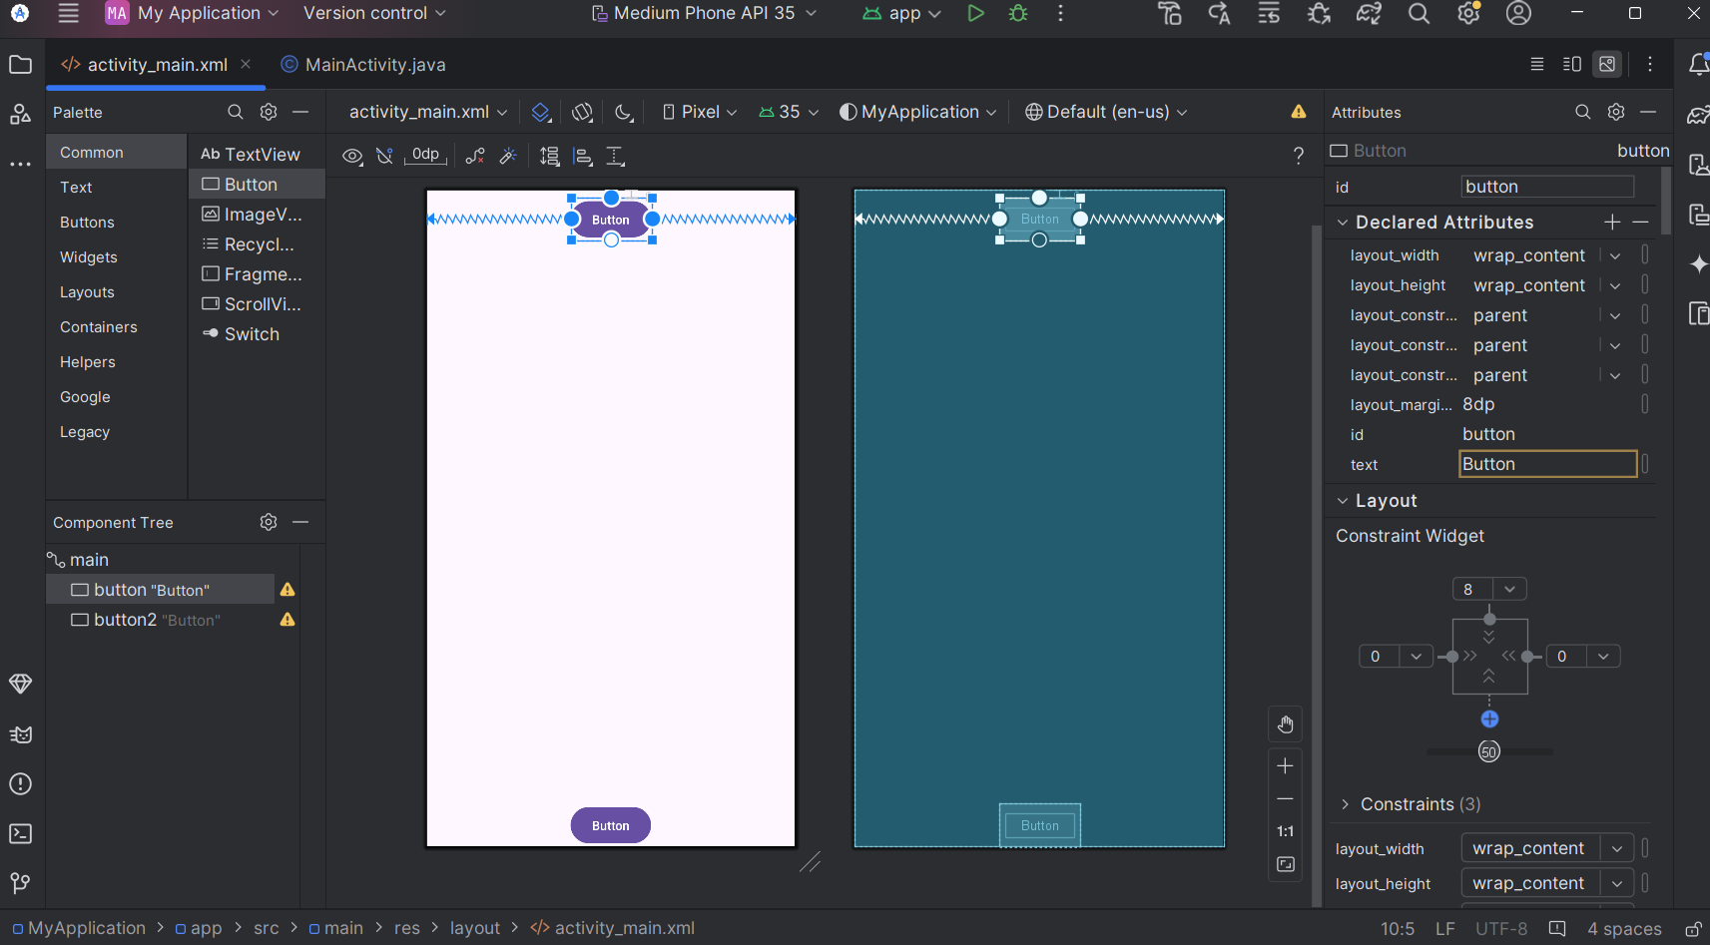

Kết quả của việc thay đổi điều khiển chiều rộng, thuộc tính layout_width trong Attributes pane hiển thị giá trị match_constraint và phần tử Button kéo dãn theo chiều ngang để lấp đầy khoảng trống giữa cạnh trái và cạnh phải của bố cục.

1. Chọn Button thứ hai và thực hiện các thay đổi tương tự đối với layout_width như ở bước trước, như minh họa trong hình bên dưới.

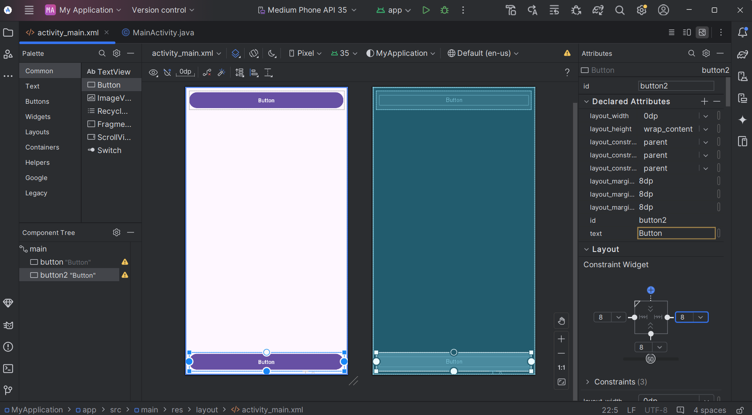

Như đã thể hiện trong các bước trước, các thuộc tính layout_width và layout_height trong bảng Attributes sẽ thay đổi khi bạn điều chỉnh các điều khiển chiều cao và chiều rộng trong trình kiểm tra. Các thuộc tính này có thể nhận một trong ba giá trị cho bố cục, đó là ConstraintLayout:

**Nhiệm vụ 4: Thêm TextEdit và sửa thuộc tính cho nó**

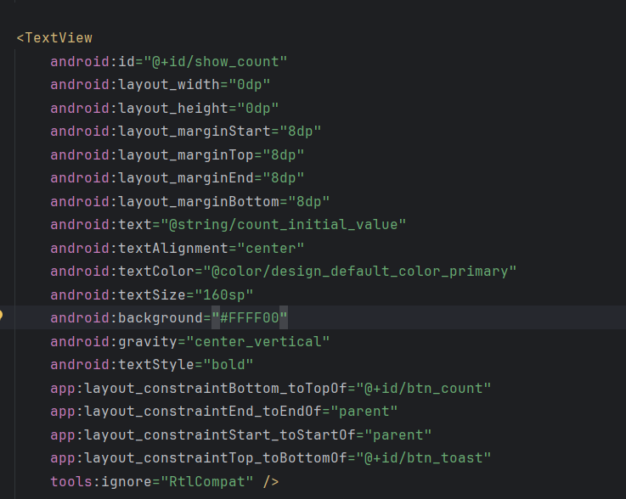

**Nhiệm vụ 5: Sửa bố cụ trong XML**

**5.1 Mở mã nguồn XML của bố cục**

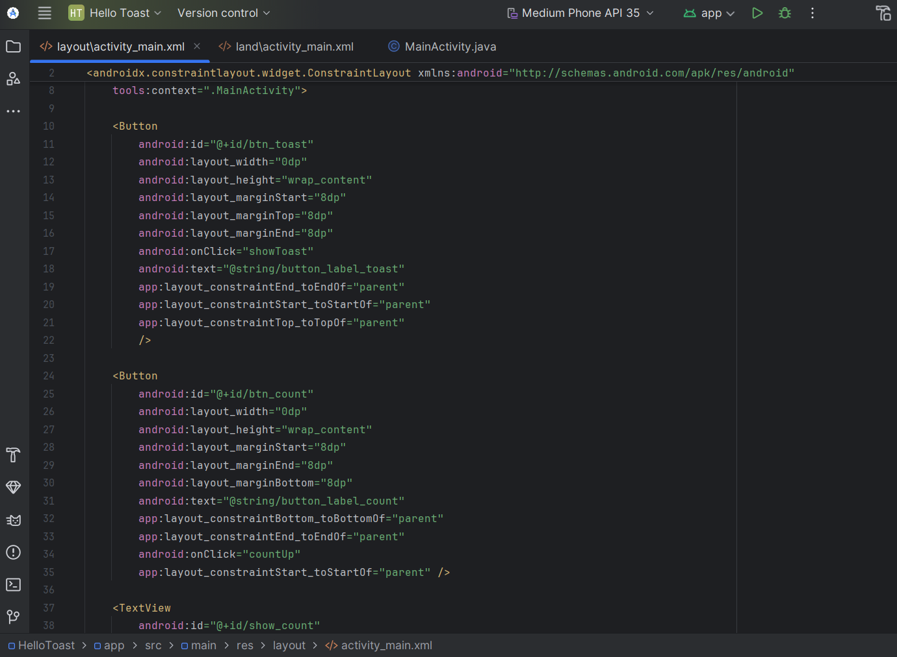

**5.2 Trích xuất tài nguyên chuỗi**

Thay vì mã hóa cứng các chuỗi, một thực tiễn tốt nhất là sử dụng tài nguyên chuỗi, đại diện cho các chuỗi. Việc đặt các chuỗi trong một tệp riêng biệt giúp dễ dàng quản lý chúng hơn, đặc biệt nếu bạn sử dụng các chuỗi này nhiều lần. Ngoài ra, tài nguyên chuỗi là bắt buộc để dịch và bản địa hóa ứng dụng của bạn, vì bạn cần tạo một tệp tài nguyên chuỗi cho từng ngôn ngữ.

1. Nhấp một lần vào từ "Toast" (cảnh báo được đánh dấu đầu tiên).

2.Nhấn **Alt-Enter** trên Windows hoặc **Option-Enter** trên macOS và chọn **Extract string resource** từ menu bật lên.

3.Nhập **button_label_toast** cho **Resource name**.

4.Nhấp vào **OK**. Một tài nguyên chuỗi được tạo trong tệp **values/res/strings.xml**, và chuỗi trong mã của bạn được thay thế bằng tham chiếu đến tài nguyên:  
@string/button_label_toast

5.Trích xuất các chuỗi còn lại:

* **button_label_count** cho "Count"
* **count_initial_value** cho "0"

6. Trong **Project > Android** pane, mở rộng **values** trong **res**, và sau đó nhấp đúp vào **strings.xml** để xem tài nguyên chuỗi của bạn trong tệp **strings.xml**.

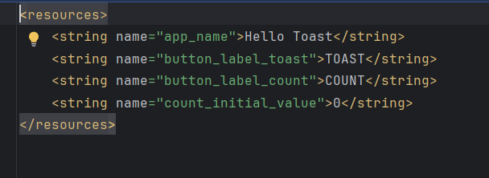

1. Bạn cần một chuỗi khác để sử dụng trong một nhiệm vụ tiếp theo hiển thị thông báo. Thêm vào tệp **strings.xml** một tài nguyên chuỗi khác có tên **toast_message** cho cụm từ "Hello Toast!":

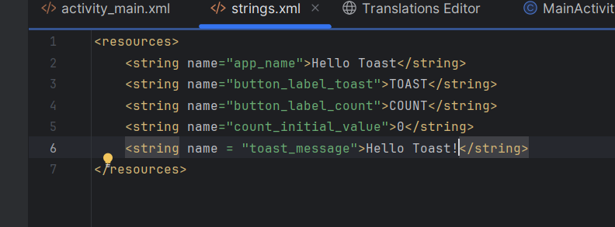

**Nhiệm vụ 6: Thêm onClick handlers cho các nút**

**6.1 Thêm thuộc tính onClick và trình xử lý sự kiện cho từng Button.**

Trình xử lý sự kiện nhấp chuột (click handler) là một phương thức được gọi khi người dùng nhấp hoặc chạm vào một phần tử UI có thể nhấp.

Trong Android Studio, bạn có thể chỉ định tên của phương thức trong trường **onClick** trong **tab Design** của **Attributes pane**. Bạn cũng có thể chỉ định tên của phương thức xử lý trong **trình chỉnh sửa XML** bằng cách thêm thuộc tính android:onClick vào **Button**.

Bạn sẽ sử dụng phương pháp thứ hai vì bạn chưa tạo các phương thức xử lý, và trình chỉnh sửa XML cung cấp một cách tự động để tạo các phương thức đó.

1. Với trình chỉnh sửa XML đang mở (tab **Text**), tìm thẻ <Button> có thuộc tính android:id được đặt thành @+id/button_toast.
2. Thêm thuộc tính andtoid:onClick vào phần tử button_toast.
3. Nhấp vào biểu tượng bóng đèn màu đỏ xuất hiện bên cạnh thuộc tính. Chọn **Create click handler**, chọn **MainActivity**, và nhấp vào **OK**.
4. Lặp lại 2 bước trên với Button button_count.

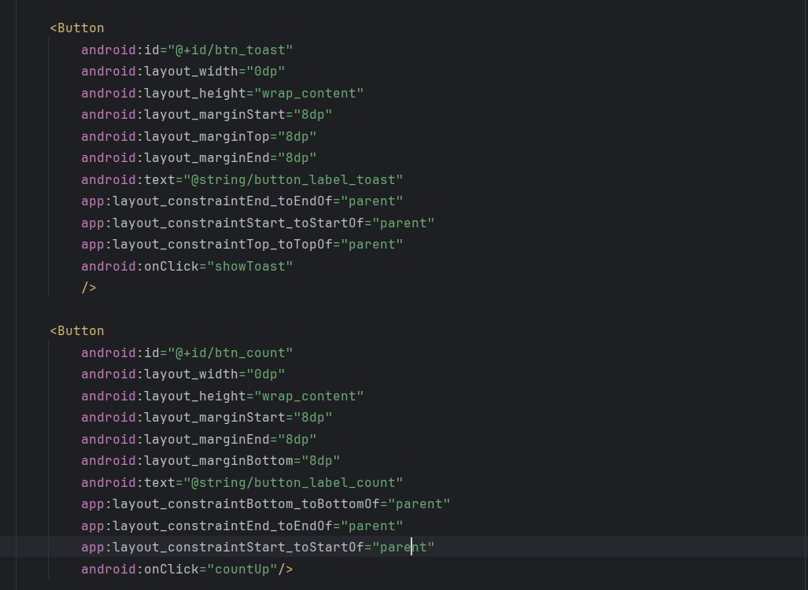

1. Mở file MainActivity.java

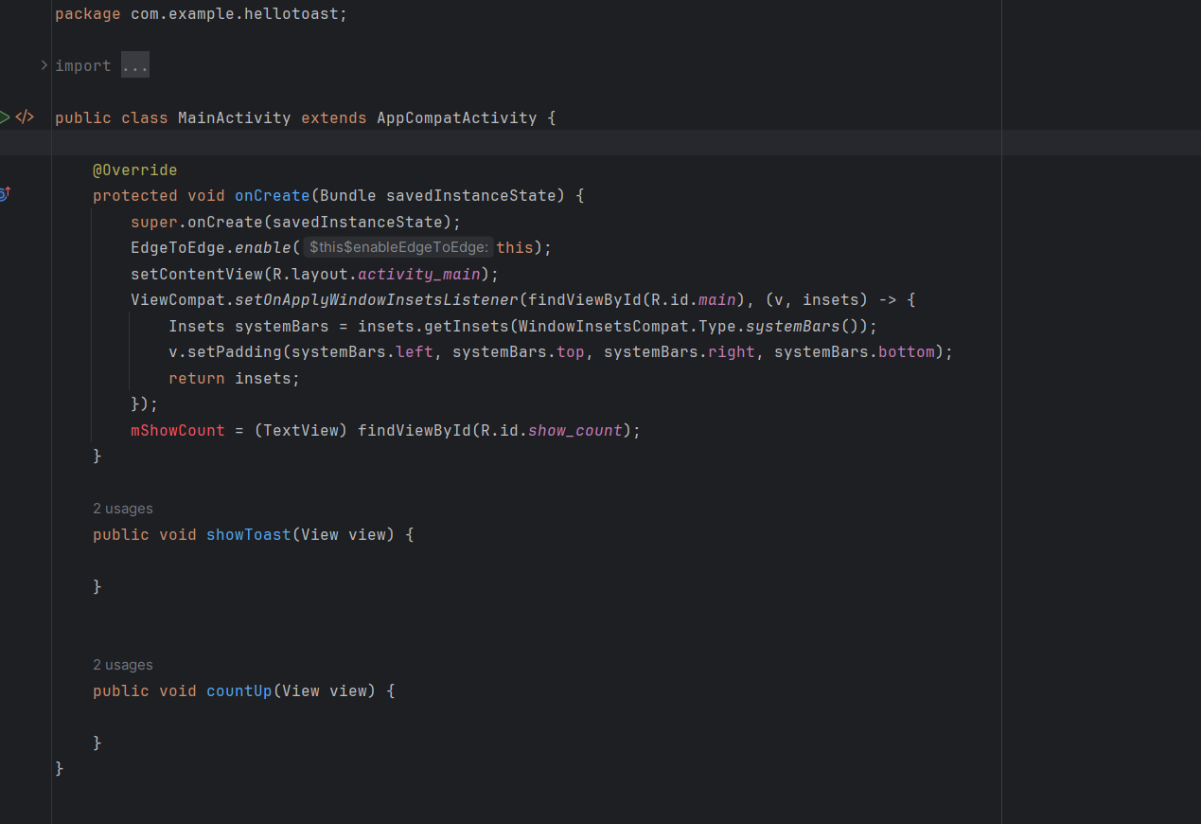

**6.2 Sửa trình xử lý sự kiện của nút Toast**

Bây giờ bạn sẽ chỉnh sửa phương thức showToast()—trình xử lý sự kiện khi nhấn nút **Toast** trong MainActivity—để hiển thị một thông báo. Một **Toast** cung cấp cách hiển thị một thông báo đơn giản trong một cửa sổ popup nhỏ. Nó chỉ chiếm không gian cần thiết để hiển thị thông báo. Hoạt động hiện tại vẫn hiển thị và có thể tương tác. Một **Toast** có thể hữu ích để kiểm tra tính tương tác trong ứng dụng của bạn—hãy thêm một thông báo **Toast** để hiển thị kết quả khi nhấn một **Button** hoặc thực hiện một hành động.

Làm theo các bước sau:

1. Tìm phương thúc showToast mới tạo.

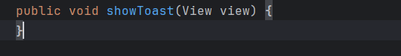

1. Để tạo 1 thực thể Toast, gọi đến thuộc tính makeText của lớp Toast

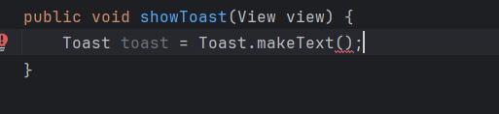

1. Cung cấp **context** của **Activity** cho Toast. Vì **Toast** hiển thị trên giao diện **Activity**, hệ thống cần thông tin về **Activity** hiện tại. Khi bạn đang ở trong **Activity** cần truyền context, có thể sử dụng this làm một cách viết tắt.

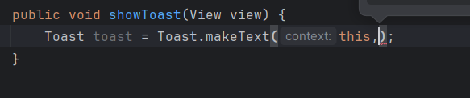

1. Cung cấp thông điệp để hiển thị, chẳng hạn như một **string resource** (chuỗi tài nguyên) mà bạn đã tạo trước đó, chẳng hạn như toast_message. Chuỗi tài nguyên toast_message được xác định bằng R.string.toast_message.

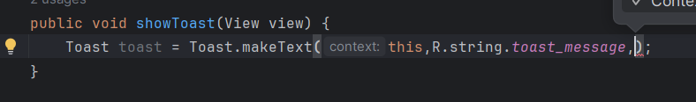

1. Cung cấp thời gian hiển thị cho **Toast**. Ví dụ, Toast.LENGTH_SHORT sẽ hiển thị **Toast** trong một khoảng thời gian ngắn.

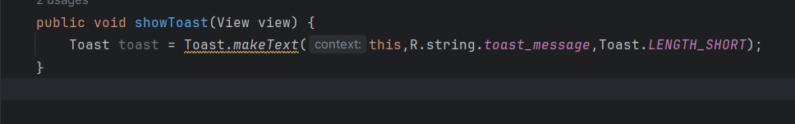

Thời gian hiển thị của **Toast** có thể là Toast.LENGTH_LONG hoặc Toast.LENGTH_SHORT.  
Thời gian thực tế khoảng **3.5 giây** đối với Toast.LENGTH_LONG và **2 giây** đối với Toast.LENGTH_SHORT.

1. Gọi show() để hiển thị **Toast**. Dưới đây là toàn bộ phương thức showToast():

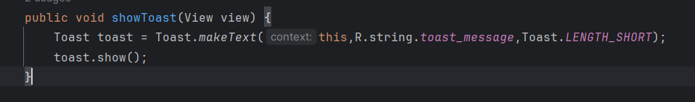

Chạy ứng dụng và kiểm tra rằng thông báo **Toast** xuất hiện khi nút **Toast** được nhấn.

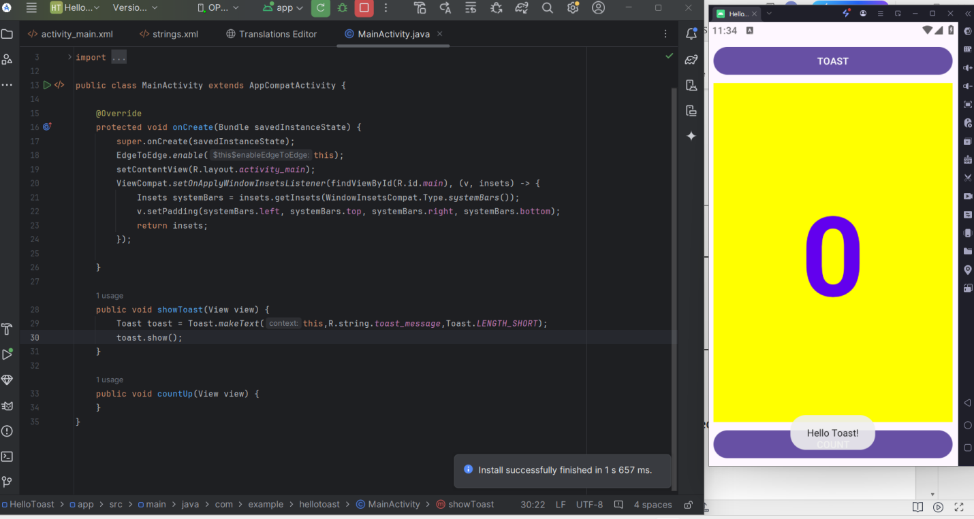

**6.3 Sửa trình xử lý sự kiện của nút Count**

Bây giờ bạn sẽ chỉnh sửa phương thức countUp()—trình xử lý sự kiện khi nhấn nút **Count** trong MainActivity—để hiển thị số đếm hiện tại sau mỗi lần nhấn **Count**. Mỗi lần nhấn sẽ tăng giá trị đếm lên một.

Mã xử lý sự kiện cần:

* **Ghi nhớ số đếm** khi thay đổi.
* **Cập nhật số đếm** lên **TextView** để hiển thị.

Làm theo các bước sau:

1. Tìm phương thức countUp()

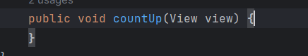

1. Để theo dõi số đếm, bạn cần một biến thành viên **private**. Mỗi lần nhấn nút **Count**, giá trị của biến này sẽ tăng lên. Nhập dòng sau vào **MainActivity**, dòng này sẽ được tô đỏ và hiển thị biểu tượng bóng đèn màu đỏ:

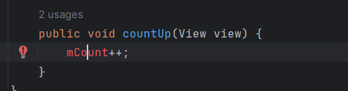

Nếu bóng đèn đỏ không xuất hiện, hãy chọn vào biểu thức mCount++. Nó sẽ xuất hiện.

1. Nhấp vào biểu tượng **bóng đèn đỏ** và chọn **Create field 'mCount'** từ menu popup. Điều này sẽ tạo một **biến thành viên private** ở đầu **MainActivity**, và **Android Studio** sẽ tự động xác định nó là kiểu **int**.

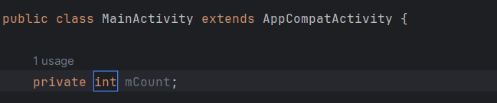

1. Thay đổi câu lệnh khai báo biến thành viên **private** để khởi tạo biến với giá trị **0**:

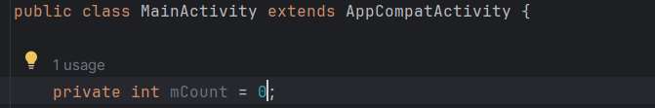

1. Cùng với biến trên, bạn cũng cần một **biến thành viên private** để tham chiếu đến **TextView** show_count, biến này sẽ được sử dụng trong trình xử lý sự kiện.

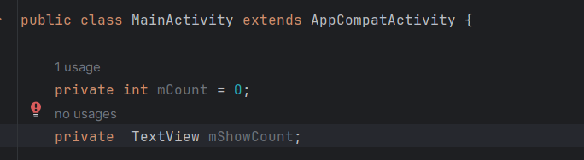

1. Bây giờ bạn đã có mShowCount, bạn có thể lấy tham chiếu đến TextView bằng cách sử dụng **ID** đã đặt trong tệp bố cục (**layout XML**).

Để tránh lấy tham chiếu nhiều lần, hãy thực hiện trong phương thức onCreate().  
Phương thức onCreate() được sử dụng để **inflate** (khởi tạo) bố cục, nghĩa là đặt giao diện màn hình theo tệp **XML layout**. Bạn cũng có thể sử dụng nó để lấy tham chiếu đến các phần tử UI khác, chẳng hạn như **TextView**.

1. Thêm câu lệnh findViewById vào cuối phương thức:

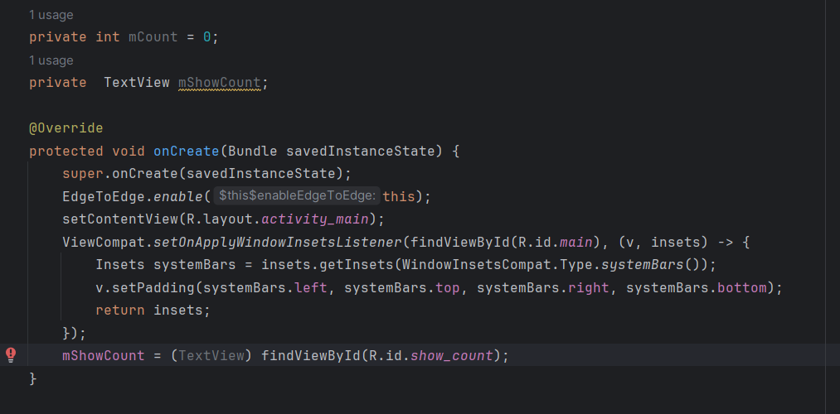

Một **View**, giống như một **chuỗi (string)**, là một **resource** có thể có **ID**.

Phương thức findViewById() nhận **ID của View** làm tham số và trả về **View** tương ứng. Vì phương thức này trả về một **View**, bạn cần **ép kiểu (cast)** kết quả thành loại **View** mong đợi, trong trường hợp này là TextView.

1. Bây giờ bạn đã gán mShowCount cho TextView, bạn có thể sử dụng biến này để **cập nhật nội dung** của **TextView** bằng giá trị của biến mCount. Thêm đoạn mã sau vào phương thức countUp():

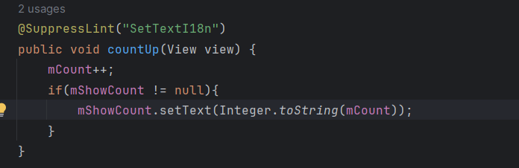

9.Chạy ứng dụng và kiểm tra rằng số đếm tăng lên mỗi khi bấm vào nút Count.

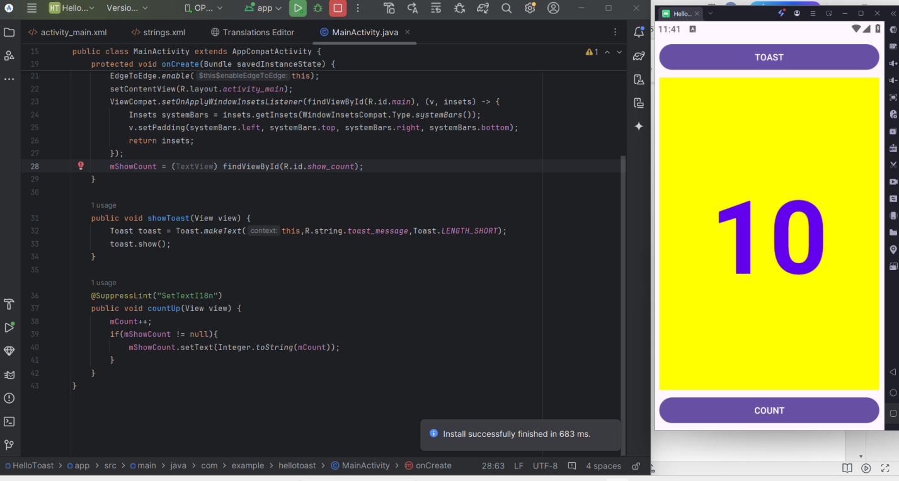

### Trình chỉnh sửa bố cục

### Văn bản và các chế độ cuộn

### Tài nguyên có sẵn

## Activities

### Activity và Intent

### Vòng đời của Activity và trạng thái

### Intent ngầm định

## Kiểm thử, gỡ lỗi và sử dụng thư viện hỗ trợ

### Trình gỡ lỗi

### Kiểm thử đơn vị

### Thư viện hỗ trợ

# TRẢI NGHIỆM NGƯỜI DÙNG

## Tương tác người dùng

### Hình ảnh có thể chọn

### Các điều khiển nhập liệu

### Menu và bộ chọn

### Điều hướng người dùng

### RecycleView

## Trải nghiệm người dùng thú vị

### Hình vẽ, định kiểu và chủ đề

### Thẻ và màu sắc

### Bố cục thích ứng

## Kiểm thử giao diện người dùng

### Espresso cho việc kiểm tra UI

# LÀM VIỆC TRONG NỀN

## Các tác vụ nền

### AsyncTask

### AsyncTask và AsyncTaskLoader

### Broadcast receivers

## Kích hoạt, lập lịch và tối ưu hóa nhiệm vụ nền

### Thông báo

### Trình quản lý cảnh báo

### JobScheduler

# LƯU DỮ LIỆU NGƯỜI DÙNG

## Tùy chọn và cài đặt

### Shared preferences

### Cài đặt ứng dụng

## Lưu trữ dữ liệu với Room

### Room, LiveData và ViewModel

### Room, LiveData và ViewModel